Министерство образования и науки Российской Федерации

Новосибирский национальный исследовательский государственный университет

Основы параллельного программирования

Отчет по лабораторной работе № 2

«Параллельная реализация решения системы линейных алгебраических уравнений с помощью OpenMP»

Студент: Комбаров Олег Алексеевич, 24210
Преподаватель: Мичуров Михаил Антонович

Новосибирск, 2026.

Описание работы
- Реализовал два варианта программы:
• Вариант 1: для каждого распараллеливаемого цикла создается отдельная параллельная секция #pragma omp parallel for,
• Вариант 2: создается одна параллельная секция #pragma omp parallel, охватывающая весь итерационный алгоритм.
- Замерил время работы двух вариантов программы при использовании различного числа процессорных ядер: от 1 до 8.
Построить графики зависимости времени работы программы, ускорения и эффективности распараллеливания от числа используемых ядер
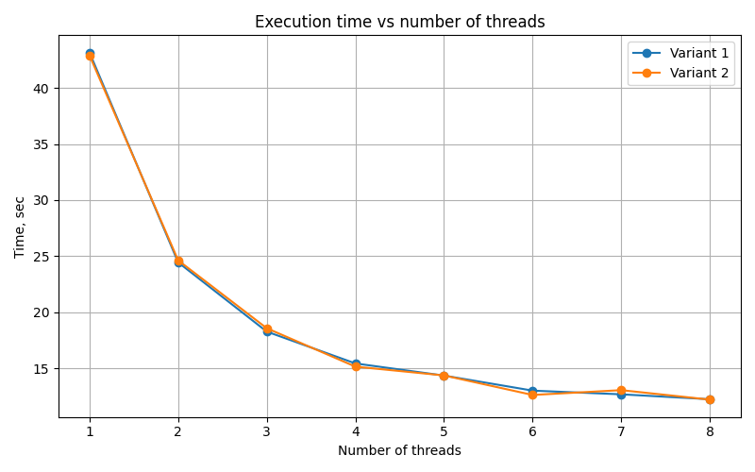
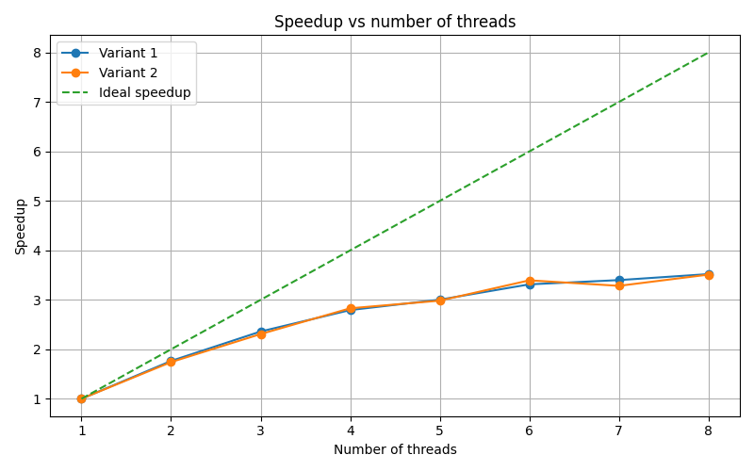

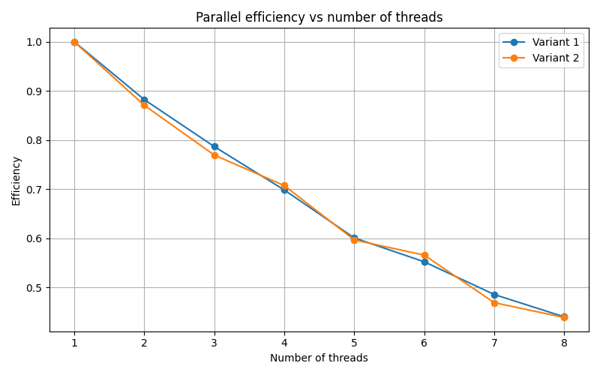
- Провел исследование на определение оптимальных параметров
#pragma omp for schedule(...).
При фиксированном размере задачи N=19000 и 4 потоках

Schedule | Test 1 (sec) | Test 2 (sec)
static | 23.2209 | 22.0899
dynamic,1 | 25.2170 | 25.1281
dynamic,10 | 21.2713 | 21.2956
guided | 22.2678 | 22.0531
guided,10 | 20.1663 | 24.3003

Приложения
https://github.com/CherNuShka-825/OPP_labs/tree/lab2/lab2

